Муниципальное бюджетное дошкольное образовательное учреждение
Курагинский детский сад № 15

Годовой анализ работы учителя-логопеда Васильевой М.В. за 2020-2021 гг.

Программа, метод. Литература. | Адаптированная образовательная программа дошкольного образования на основе ФГОС дошкольного образования для детей раннего и дошкольного возраста для детей с тяжелыми нарушениями речи.  Программно-методические материалы  - Нищева Н.В. Примерная адаптированная программа коррекционно-развивающей работы в группе компенсирующей направленности ДОО для детей с тяжелыми нарушениями речи (общим недоразвитием речи).СПб, Детство-Пресс, 2015  - Нищева Н.В. Система коррекционной работы в логопедической группе для детей с ОНР.- С.-П.., 2001.  - НищеваН.В. Конспекты подгрупповых логопедических занятий в старшей группе для детей с ОНР. — СПб.: ДЕТСТВО-ПРЕСС, 2012.  - Каше Г.А. Подготовка к школе детей с недостатками речи - Москва 1985  - Е.А Пожиленко Волшебный мир звуков и слов. М, 1998  - Н.С.Жукова Букварь. Эксмо-Пресс – 2010.  - Т.А.Ткаченко. Логопедические тетради. Развитие фонематического восприятия. Формирование лексико-грамматических представлений. Формирование связной речи. С.-Петерб,1999.  - Л.П. Успенская. Учитесь правильно говорить.-М,1995-2 кн.  - В.В. Коноваленко. Комплект тетрадей для закрепления произношения звуков.-М.,1998.  - Н.В. Дурова. Ступеньки грамоты.(картинный материал).- М.,2001.  - Л.Н.Зуева Занимательные упражнения по развитию речи. – М., 2003.  - О.Б. Иншакова Альбом для логопеда, «ВЛАДОС». М., 2005г.  - Фомичева М.Ф. Воспитание у детей правильного произношения.-М., Просвещение, 1989.  - Крупенчук О.И. Научите меня говорить правильно.-СПб, Литера, 2003  - Овчарук М.Н., Янгурская Е.Г. Методическое пособие «Особенности планирования логопедической работы при дизартрии» - Норильск 2012  - Овчарук М.Н., Янгурская Е.Г. Методическое пособие "Планирование коррекционно-образовательной работы с детьми старшего дошкольного возраста с ФФН и ОНР"- Норильск 2008  - Коноваленко В.В., Коноваленко С.В. Дидактический материал по автоматизации звуков у детей- Москва 1999.  - Коноваленко В.В., Коноваленко С.В. Индивидуальная работа по коррекции звукопроизношения – Москва 1999  - Лебедева И.Л. Трудный звук — ты наш друг. Комплект тетрадей.  - Лебедева И.Т. Сказки деда Логопеда.  - Теремкова Н.Э. Логопедические домашние задания для детей 5-7 лет. Альбом1-4.- Москва, Гном, 2007.  - Волкова Г.А. Методика психолого-логопедического обследования детей с нарушениями речи - Санкт-Петербург 2005  - Филичева Т.Б., Чиркина Г.В. Устранение ОНР у детей дошкольного возраста – Москва, 2004  - Четверушкина Н.С. Слоговая структура слова. – Москва, 2003
Краткая характеристика | Работала на подготовительной группе компенсирующей направленности детей с ТНР «Задоринки» с воспитателями: Горшунова В.М. и Мельников А.Н. И на группе комбинированной направленности «Пчелки» с воспитателями: Чижова Л.Г. и Жуланова А.А.  В группе «Задоринки» 23 ребенка, из них с ОНР 3 ур.- 19 детей, с ЗПР – 2ребенка, с УО – 1 ребенок, с нормой развития- 1 ребенок В группе «Пчелки» 9 детей с ОНР 3 ур.
Деятельность педагога | Тема по самообразованию: «Использование игровых приемов для развития коммуникативных навыков у детей дошкольного возраста с задержкой психического развития»  В течение года мною была написана программа коррекционно – развивающей работы для детей дошкольного возраста с задержкой психического развития по развитию коммуникативных навыков.  Цель программы: развитие коммуникативных навыков дошкольников по средствам игровых технологий.  Опубликовала статью в электронном журнале «Инновации.Наука.Образование», на тему «Особенности коррекционно-развивающей работы по развитию коммуникативных навыков с детьми старшего дошкольного возраста с задержкой психического развития».  Приняла участие в конкурсе видеороликов «Визитная карточка кабинета логопеда» октябрь 2020 год.  В течение года проводилась игровая и консультативная деятельность с детьми:  Игры для развития мелкой и общей моторики, игровые комплексы дыхательной гимнастики, дидактические игры для коррекции звукопроизношения, лексико-грамматических категорий, словаря, связной речи;  Консультация для родителей в виде буклетов : «Игры по речевому развитию для детей 6-7 лет».
Взаимодействие с педагогами | В течение года посещала педагогические советы, консультации, заседания ПМПк.  Участвовала в новогодних утренниках в роли Снегурочки.
Участие в работе МО | Приняла участие в педагогическом часе учителей -логопедов по теме: «Преодоление сложных речевых нарушений у детей в условиях группы компенсирующей направленности»- декабрь 2020 год.  Приняла участие в РМО учителей – логопедов, тема: «Преемственность в работе учителя – логопеда ДОУ и школы» - март 2021 год.
Взаимодействие с родителями | Октябрь 2020 г. Родительское собрание в гр. «Задоринки» на тему: «Подготовка к школе». Провела индивидуальные беседы с родителями подготовительной компенсирующей группы «Задоринки» и группы комбинированной направленности «Пчелки» по развитию детей.  Апрель 2021 г. родительское собрание в гр. «Гномики» по теме «Специфика обучения и воспитания детей в логопедической группе».
Участия в общественной жизни | Принимала участие в заседаниях ППк ДОУ.
Достижения детей | По итогам диагностики дети по уровню развития речи разделились на три группы: 1 группа - высокий уровень, дети этой группы систематически выполняли домашние задания и посещали детский сад без пропусков. В гр. «Задоринки» на начало года с высоким уровнем речевого развития 1 ребенок (4,7 % от общего количества детей), на конец года 10 детей (47,7 % от общего количества детей). В гр. «Пчелки» на начало года с высоким уровнем речевого развития ни одного ребенка, на конец года 4 ребенка (44,5 % от общего количества детей).  2 группа - средний уровень, средние результаты показали дети, которые имели трудности при выполнении заданий. В гр. «Задоринки» на начало года со средним уровнем речевого развития 14 детей (62 % от общего количества детей), на конец года 10 детей (42,8 % от общего количества детей). В гр. «Пчелки» на начало года со средним уровнем речевого развития 4 ребенка (44,5 % от общего количества детей), на конец года 3 ребенка (33,3 % от общего количества детей).  3 группа - низкий уровень, это дети с множественными речевыми нарушениями и систематическими пропусками детского сада. В гр. «Задоринки» на начало года с низким уровнем речевого развития 7 детей (33,3 % от общего количества детей), на конец года 2 ребенка (9,5 % от общего количества детей). В гр. «Пчелки» на начало года с низким уровнем речевого развития 5 детей (55,5 % от общего количества детей), на конец года 2 ребенка (22,2 % от общего количества детей)  (см. гистограммы.)
Перспективы на следующий год | Продолжить работу по теме самообразования. Реализовать программу коррекционно – развивающей работы для детей дошкольного возраста с задержкой психического развития по развитию коммуникативных навыков .

Подготовительная группа компенсирующей направленности для детей с ТНР «Задоринки».

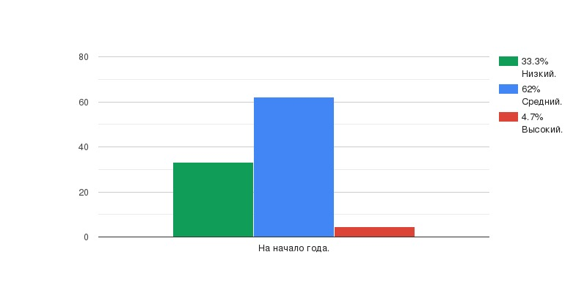

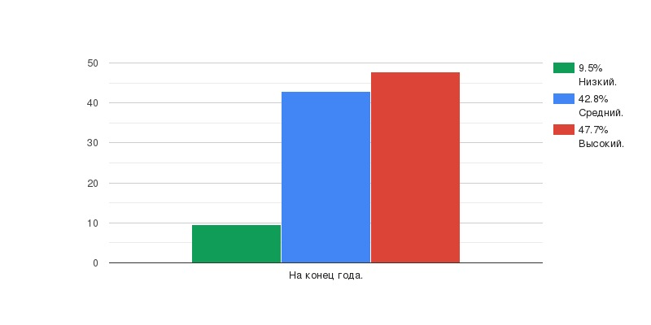

Подготовительная группа комбинированной направленности «Пчелки».



